 | Das Magnetfeld der Erde |  |  | Kopiervorlage 4

1 Kreuze an, was für die Ausrichtung der Kompassnadel verantwortlich ist.

 | Äquator |  | magnetischer Südpol |  | Erdmagnetfeld

 | magnetischer Nordpol |  | geographischer Nordpol |  | geographischer Südpol


2 Beschrifte die Grafik korrekt. Notiere dazu neben jede Nummer den richtigen Fachbegriff.
1  2  3  4 |  | 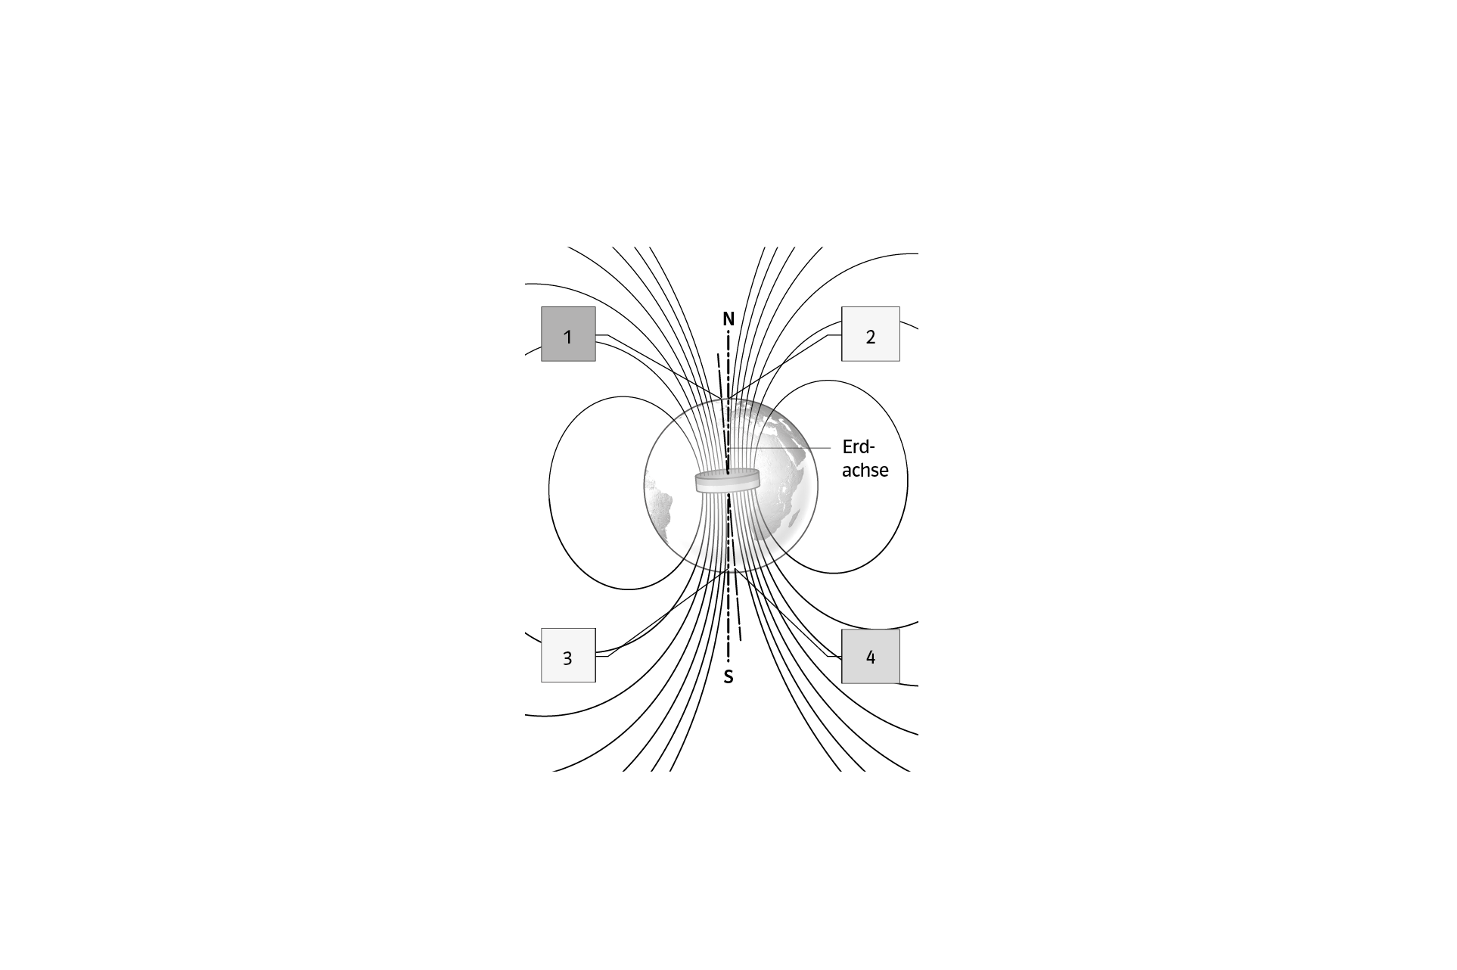

3 Beschreibe, wie ein Kompass aufgebaut ist. |  | 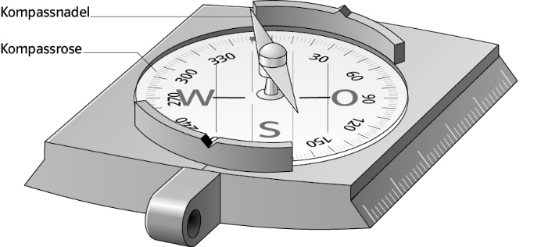

4 Eine Kompassnadel stellt sich immer so ein, dass ihr Nordpol in Richtung des geographischen Nordpols zeigt. Das erscheint unlogisch. Erkläre, wie das möglich ist.

 |  Hilfen zu den Aufgaben |  |  | Kopiervorlage 4
1 Die Kompassnadel ist ein kleiner Stabmagnet. Was könnte diese beeinflussen?

2 Die geographischen Pole der Erde liegen auf der Erdachse. Die magnetischen Pole liegen nicht direkt auf der Erdachse.

3 Benutze folgende Begriffe: bewegliche Kompassnadel, Kompassrose

4 Schau dir das Bild aus Aufgabe 2 noch einmal an. Was liegt in der Nähe des geographischen Nordpols?

 | EXTRA-Aufgaben |  |  | Kopiervorlage 4
 | 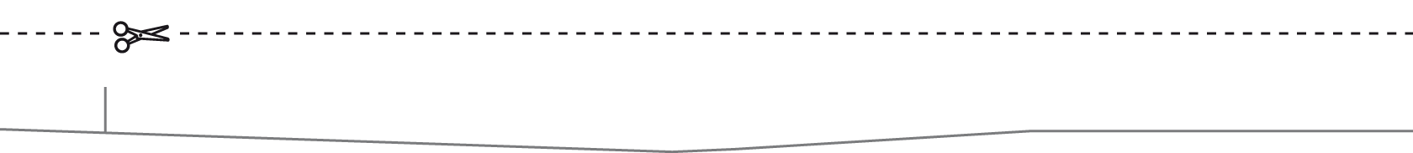


5 Kompasse zeigen nicht immer die korrekten Himmelsrichtungen an. Begründe dies.


6 Erkläre, warum man sich das Magnetfeld der Erde wie das eines Stabmagneten vorstellen kann.

